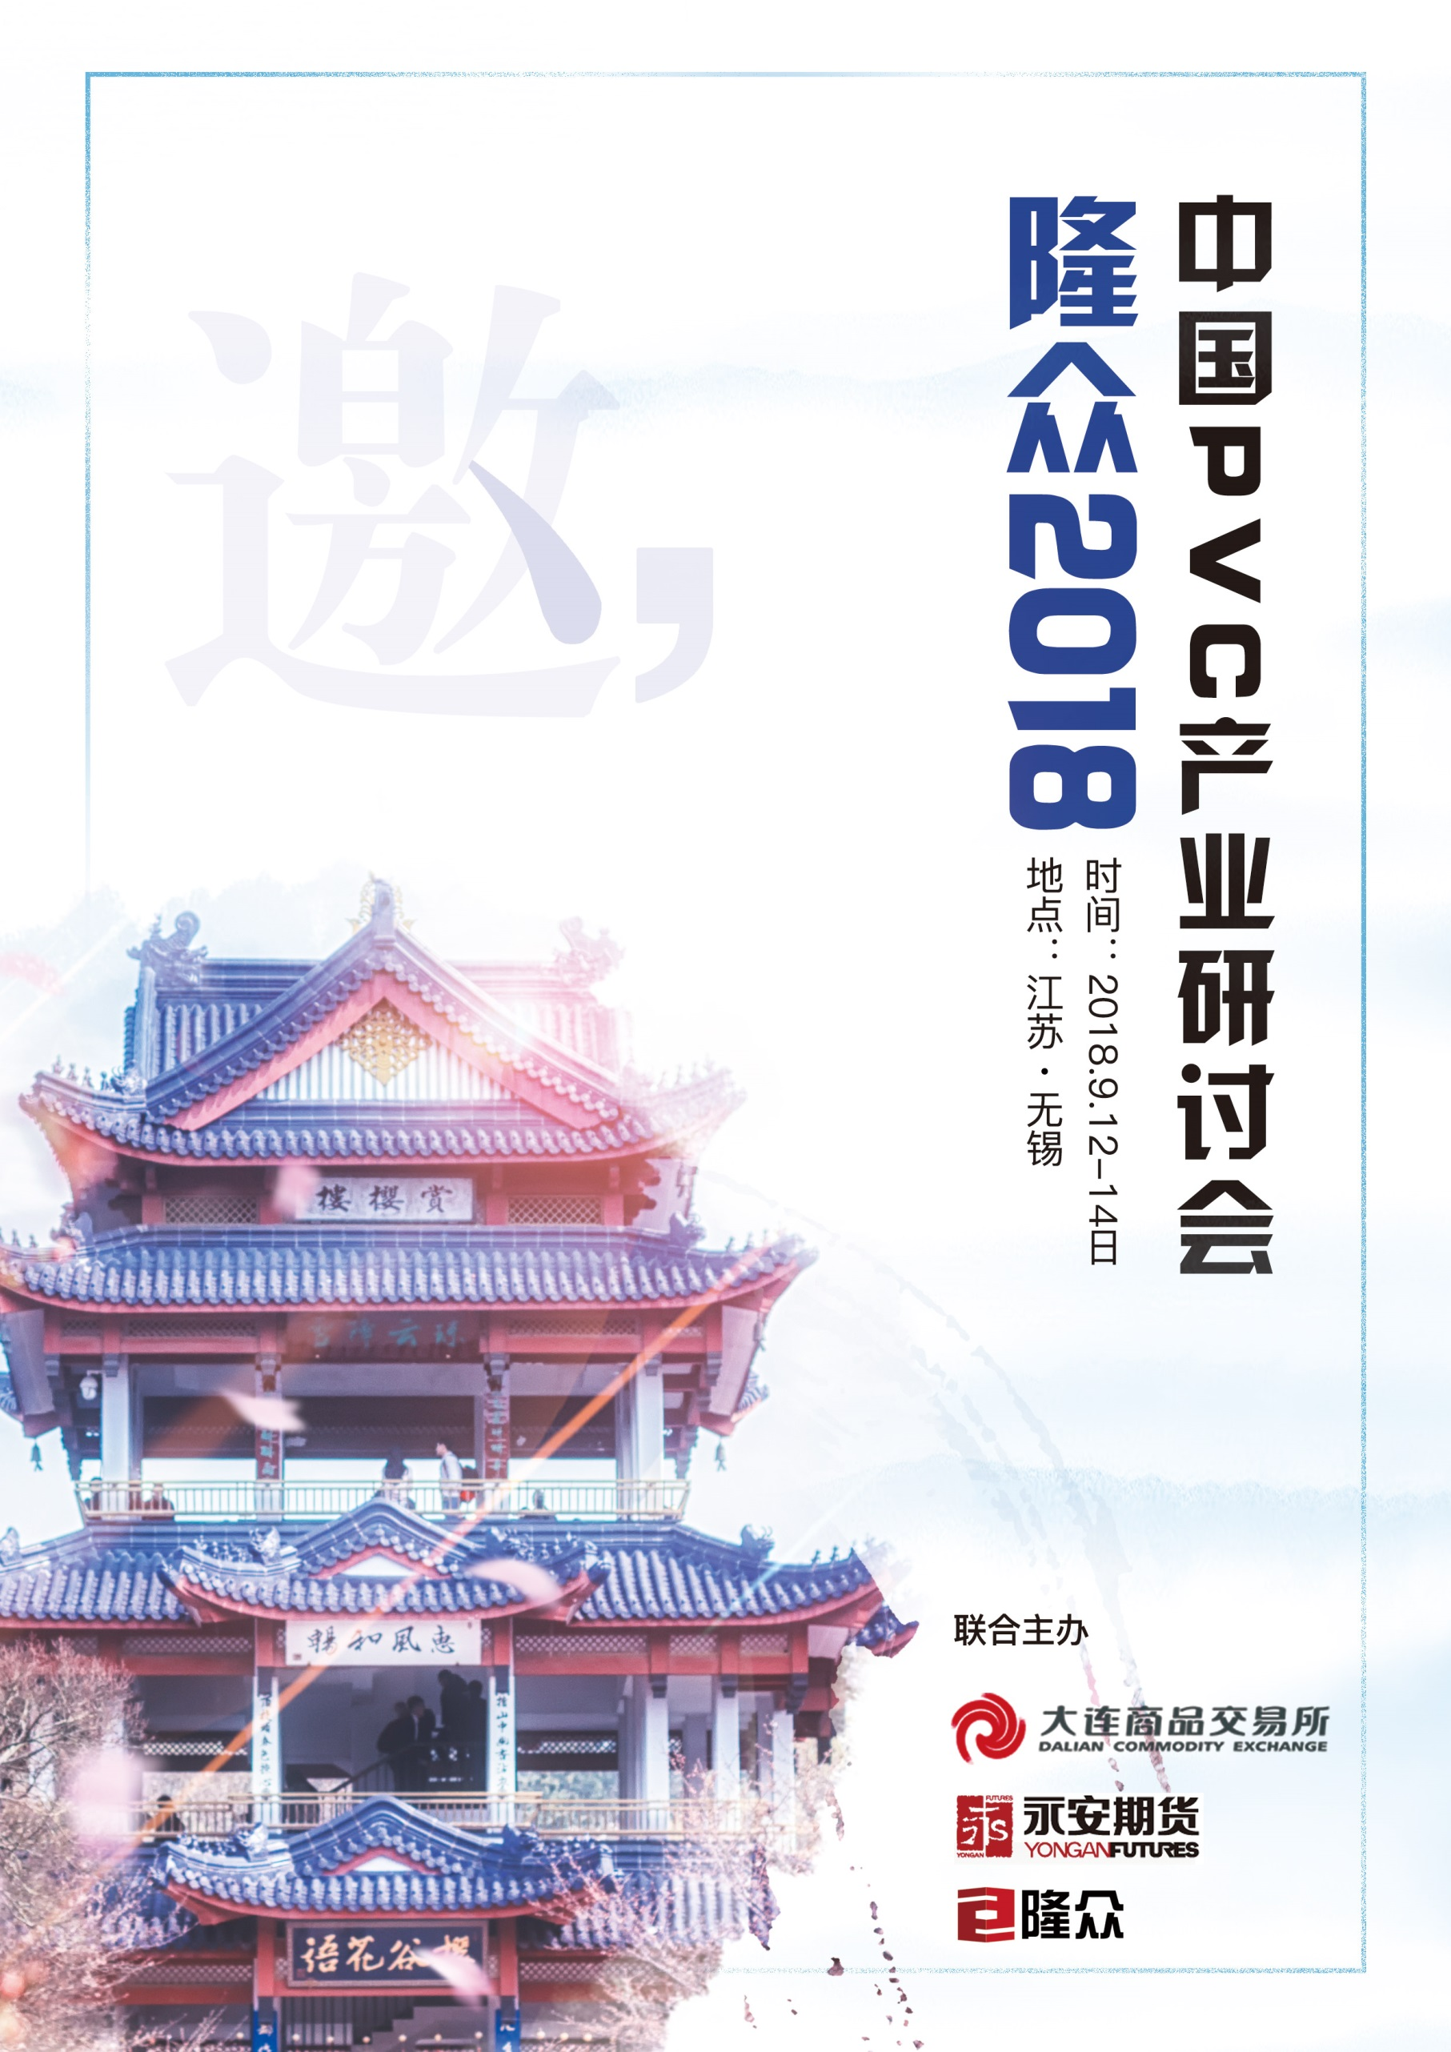
会议背景Conference background

2016年下半年以来，中国PVC产品破后而立，PVC生产企业从亏损到盈利， 2018年会如何表现？环保检查的影响究竟如何？是否再次影响PVC供应紧张局面？房地产调控愈加密集，其对建材类需求存在不稳定性，对PVC需求影响究竟如何？未来的PVC市场走势如何？期货与现货紧密度与日俱增，期现货如何表现，如何借助期货工具规避现货风险？诸多焦点问题，将在本次研讨会上详细讲解，从而使企业充分了解真实的市场环境，掌握最新变化，从而切实有效的应对。
应客户要求，本次研讨会特进行如下升级与调整，增加9月12日下午会场，9月12日晚间欢迎晚宴，并在前期各关注议题的基础上新增产业分析、期货专业培训与应用分享等方面议题，并邀请专业、权威、高层次专家与领导参与论坛讲解！
会议亮点High lights

【集上游、华东贸易企业见面会】
20家生产企业代表与华东及周边贸易企业均获邀到会，更多的商机及会谈机会。
【环保、经济环境等热点政策解读】
环保已经连续支撑PVC产业3年价格高涨，后续是否还会成为可支撑的因素？经济结构转型，产业需求如何转变？专家及各界人士意见均为您奉上。

客户
会议亮点
Highlights

【生产企业、下游及其他各方对市场走势看法】
邀请各方到场并对PVC产业后市发展及市场机遇发表看法，为您集思广益；各方高层论坛交流。
【期现操作】
期货对现货影响愈加深入，期现操作有何方法与技巧？我们邀请知名期现经理为您讲解！

参会群体Participation group

电石生产企业、PVC生产企业、PVC贸易商

大商所、协会、研究院等机构

PVC下游制品企业

期货、证券、基金等投资机构

会议日程 The meeting agenda

日期 | 时间 | 内容
9月12日 | 9:00-14:00 | 会议签到
 | 14:00-14:20 | 开场致辞
 | 14:20-14:50 | 议题1：PVC产业升级之路面临的选择  1）环保监管产业政策压力  2）格局变化，耗氯产业发展分析  3）原料路线改造  4）产业发展展望
 |  | 发言嘉宾：中国石油化工股份有限公司齐鲁分公司情报调研室项目主管 于国良
 | 14:50-15:20 | 议题2：当前全球PVC行业现状与后市趋势分析  - 全球PVC竞争格局分析  - PVC当前行业供需现状分析  - PVC后市趋势影响因素分析
 |  | 发言嘉宾：永安期货
 | 15:20-15:50 | 议题3：数据为王，PVC大数据产业分析  - 运用大数据权威解析PVC产业变化  - 大数据推演行业观点
 |  | 拟邀发言嘉宾：隆众分析师
 | 15:50-17:00 | 论坛交流环节-全球经济、环保等变革下，如何看产业供需
 |  | 拟邀发言嘉宾：上游生产企业、下游制品企业、演讲嘉宾等
9月12日 | 17:30-20:30 | 欢迎晚宴

9月13日 | 08:30-09:00 | 入场
9月13日 | 9:00-9:20 | 开场致辞
 | 9:20-9:50 | 议题1：新经济结构下，PVC企业如何对价格风险贸易进行管控，及PVC基差应用  1）价格风险管控专业解读与分享  2）基差应用专业讲解与分享
 |  | 发言嘉宾：大连商品交易所
 | 09:50-10:20 | 议题2：环保政策对PVC上游产业的影响分析及未来形势判断  1）环保对煤炭、兰炭产业的影响分析  2）环保对石灰石、电石影响分析  3）未来电石产业的发展形势分析
 |  | 拟邀发言嘉宾：电石行业专家
 | 10:20-10:50 | 议题3：场外期权基本概念与要素，如何切入服务实体经济案例分享  - 场外期权的概念与要素  2）以场外期权为切入点服务实体案例分享
 |  | 发言嘉宾：大连商品交易所
 | 10:50-11:20 | 议题4：2018年国内上游生产企业产销调查分析  - 企业走访调查分享、相关各方对产销、市场、需求等方面的观点分享  - 未来生产企业的发展与趋势分析
 |  | 发言嘉宾：凯丰投资 楼燚俊
 | 11：20-14:00 | 午餐&休息
 | 14:00-14:40 | 议题5：中国氯碱产业链布局发展趋势分析  - 中国氯碱产业现状回顾  - 未来氯碱产业发展新亮点及趋势分析
 |  | 发言嘉宾：隆众资讯氯碱产业主管 安康
 | 14:40-15:20 | 议题6：未来两年PVC供需结构的变化分析  1）供应面来看，未来两年PVC的关注点及变化分析  2）未来两年PVC需求结构的关注点及变化分析  3）关注亮点：房地产、棚户区改造、基础建设等等
 |  | 发言嘉宾：宁波杉杉物产有限公司 江文骥
 | 15:20-15：50 | 议题7：新时代期货市场助力实体企业风险管理
 |  | 发言嘉宾：永安期货
 | 15:50-17:00 | 论坛交流--聚焦期现，把脉风险，寻求升级之路
 |  | 拟邀发言嘉宾：大商所、永安、利源袁总、信发倪总、亿利杨总、齐鲁陈科长、融汇张总等领导
9月13日 | 17:30-20:30 | 答谢晚宴
9月14日 | 8:00-17:00 | 商务活动

参会确认函—— 请填写此页表格后传真或邮件回传
您可以选择以下报名方式:
1.报名热线: 0533-2591*** 2.发送邮件: *********@oilchem.net
3.直接传真回执此表: 4.业务人：
公司名称（发票抬头）：
会刊中宣传公司名称（如一致可不填）：
参会代表1 ：
姓名 先生/□女士职位 手机
E-mail/QQ 电话 传真
参会代表2 ：
姓名 □先生/□女士职位 手机
E-mail/QQ 电话 传真

您最想接洽的企业（类型）
您最关注的市场热点话题
酒店预订：□是□否 取票方式：□现场自取□提前邮寄

推广费： RMB2300元/人（费用包括会刊彩页一页、9.12晚餐，9.13午、晚餐费；不包含住宿费、交通费及其他费用.）
汇款单位：山东隆众信息技术有限公司
汇款账号：1525 6101 0400 38017
开户行：中国农业银行淄博高新技术产业开发区支行

因会务安排需要，本次会议报名截止日期为9月3日。请您务必准确填写上表各项信息，以便我司为您制作代表证、通讯录等相关会务资料,之后报名将无法录入通讯录，请您谅解.
部分确定参会企业名单：
内蒙古亿利化学工业有限公司
齐鲁石油化工股份有限公司氯碱厂
宁夏金昱元化工集团有限公司
韩华化学（宁波）有限公司
宁波台塑化工有限公司
山东鲁泰化学有限公司
山东东岳化工有限公司
泰州联成化学工业有限公司
包头海平面高分子工业有限公司
芜湖融汇化工有限公司
上海氯碱化工股份有限公司
新汶矿业集团有限责任公司泰山盐化工分公司
芜湖海螺型材科技股份有限公司
无锡利源化工集团有限公司
浙江明日氯碱化工有限公司
淄博古驰工贸有限公司
杉杉能源科技股份有限公司
浙江杭实善成实业有限公司
中基宁波集团股份有限公司
华苏塑料有限公司
嘉兴市晶图贸易有限公司
无锡仔多多化工贸易有限公司
江苏问鼎石油化工有限公司
杭州顺舸商贸有限公司
常州市化工轻工材料总公司
浙江中大资本管理有限公司
宁波杉鼎国际贸易有限公司
常州丰舟化工有限公司
天津汇有科技有限公司
亿兆华盛供应链有限公司
江苏万木石油化工有限公司
广东辉隆农资有限公司
淄博古驰工贸有限公司
上海同粲国际贸易有限公司
东莞市瑞瑜化工有限公司
江阴洪联化工贸易有限公司

